ИЗВЕЩЕНИЕ О ПРОВЕДЕНИИ ЗАПРОСА КОТИРОВОК № 20/12

- Муниципальный заказчик: Администрация города Рубцовска Алтайского края
658200, Алтайский край, город Рубцовск, пр. Ленина,130.
E-mail: chms@rubadm.ru
конт. тел. (38557) 4-12-85, тел./факс 4-40-50
для Управления администрации города Рубцовска по жилищно-коммунальному, дорожному хозяйству и благоустройству.
- Полное наименование: управление администрации города по жилищно-коммунальному, дорожному хозяйству и благоустройству
Почтовый адрес: 658200, Алтайский край, г.Рубцовск, пр. Ленина, 117
Адрес электронной почты заказчика: E-mail: zhkhrub@mail.ru
Контактный телефон: 6-55-32

- Источник финансирования заказа:
бюджет города Рубцовска.

- Форма котировочной заявки, в том числе подаваемой в форме электронного документа: согласно приложения №3 к настоящему Извещению.

- Наименование, характеристики и объем выполняемых работ, требования к качеству, техническим характеристикам работ, требования к их безопасности, требования к результатам работ и иные показатели, связанные с определением соответствия выполняемых работ потребностям заказчика:
Выполнение работ по изготовлению и монтажу оборудования детских игровых площадок в городе Рубцовске.
Характеристики и количество поставляемого товара, объема выполняемых работ, оказываемых услуг: Характеристики и количество указаны в приложении №1, №2 к извещению о проведении запроса котировок.

ОКДП 3693535 Оборудование и инвентарь для домашней гимнастики и открытых площадок
КБК 30305036000500200226

- Место выполнения работ:
Алтайский край, г.Рубцовск, ул.Пролетарская,416,418, ул.Ленинградская,2а, ул.Тихвинская,30
ул.Алтайская,23, ул.Алтайская,19

- Сроки выполнения работ: до 15.09.2012

- Сведения о включенных (не включенных) в цену работ расходах, в том числе расходах на перевозку, страхование, уплату таможенных пошлин, налогов, сборов и других обязательных платежей:
Цена контракта включает в себя стоимость товара, транспортные и другие расходы, связанные с поставкой товара, а также налоги и сборы и другие обязательные платежи, установленные действующим законодательством Российской Федерации.

- Максимальная цена контракта:
200000 (двести тысяч) рублей 00 копеек.

- Место подачи котировочных заявок, срок их подачи, в том числе дата и время окончания срока подачи котировочных заявок:
Прием котировочных заявок осуществляется по адресу: 658200 г.Рубцовск, пр.Ленина, 117, каб. 35 в рабочие дни с 8 час 00 мин до 12 час 00 мин и с 13 час 00 мин до17 час 00 мин (время местное) до даты окончания срока подачи заявок.

Дата начала подачи котировочных заявок: «13» августа 2012 года.
Дата окончания срока подачи котировочных заявок: «16» августа 2012 года

Котировочная заявка подается участником размещения заказа заказчику в письменной форме, в том числе в форме электронного документа. Поданная в срок, указанный в извещении о проведении запроса котировок, котировочная заявка регистрируется заказчиком.
Лица (физические либо юридические), внесенные в реестр недобросовестных поставщиков, к участию в запросе котировок не допускаются.

По требованию участника размещения заказа, подавшего котировочную заявку, заказчик выдает расписку в получении котировочной заявки с указанием даты и времени ее получения.
Котировочные заявки, поданные после дня окончания срока подачи котировочных заявок, указанного в извещении о проведении запроса котировок, не рассматриваются и в день их поступления возвращаются участникам размещения заказа, подавшим такие заявки.
Любой участник размещения заказа вправе подать только одну котировочную заявку, внесение изменений в которую не допускается.

Контактное лицо по приему заявок: Ращевская Наталья Сергеевна, телефон 6-55-32.

- Срок и условия оплаты работ:
Расчет за выполненные работы производится Заказчиком после полного завершения работ обусловленных контрактом, включая устранение выявленных дефектов, после подписания акта сдачи-приемки выполненных работ и затрат по форме № КС-2, на основании справки о стоимости выполненных работ и затрат по форме № КС-3, выставленных счетов-фактур и комиссионных актов сдачи-приемки объектов, в срок до 31.12.2011. Оплата производится по мере поступления бюджетных средств Заказчику на данные цели.

- Срок подписания победителем в проведении запроса котировок муниципального контракта со дня подписания протокола рассмотрения и оценки котировочных заявок:
Не ранее чем через семь дней со дня размещения на официальном сайте протокола рассмотрения и оценки котировочных заявок и не позднее чем через двадцать дней со дня подписания указанного протокола.

- Форма котировочной заявки:
Котировочная заявка должна быть составлена в письменной форме и заверена подписью уполномоченного представителя участника размещения заказа/участником размещения заказа (для физических лиц) и печатью (для юридических лиц) или в форме электронного документа (подписана ЭЦП в соответствии с нормативными правовыми актами РФ). В случае если котировочная заявка насчитывает более одного листа, все листы должны быть пронумерованы, скреплены печатью участника размещения заказа на прошивке (для юридических лиц) и заверены подписью уполномоченного лица участника размещения заказа.
Условия исполнения муниципального контракта, указанные в котировочной заявке, должны соответствовать условиям исполнения контракта, предусмотренным запросом котировок.

И.о.начальника управления по
жилищно-коммунальному, дорожному
хозяйству и благоустройству А.В.Дараган

Приложение №3 к извещению №20/12

ОБРАЗЕЦ
«___» ___________ 2012г.

КОТИРОВОЧНАЯ ЗАЯВКА

Кому: Управление администрации города Рубцовска по жилищно-коммунальному, дорожному хозяйству и благоустройству

От кого:
Наименование юридического лица (фамилия, имя, отчество физического лица): _____________________________________________________________________________
Место нахождения (для юридического лица), место жительства (для физического лица): _____________________________________________________________________________
__________________________________________________________________________________________________________________________________________________________
Телефон (_____)__________________________ Факс (_____)________________________
ИНН/КПП____________________________________________________________________
Банковские реквизиты участника размещения заказа: _____________________________________________________________________________
__________________________________________________________________________________________________________________________________________________________

Изучив извещение о запросе котировок №20/12 , мы, нижеподписавшиеся, предлагаем осуществить поставку (выполнение, оказание) _____________________________________________________________________________
(наименование товара, работ, услуг)
для _____________________________________________________________________________
(наименование заказчика)

на общую сумму ________________ (________________________________________) руб.
(сумма прописью)
(заполняется участником размещения заказа)

Предмет запроса котировок:
№  п\п | Наименование  товаров | Характеристика товара | Количество | Цена,  в руб. за единицу товара | Сумма,  руб.
 | Итого |  | х

Цена указана с учетом всех затрат, включенных в стоимость товаров (выполнения работ, оказание услуг).
Место выполнения работ:
_____________________________________________________________________________

Сроки и условия выполнения работ:
_____________________________________________________________________________
Сроки оплаты поставок товаров (выполнения работ, оказание услуг) ____________________________________________

Условия оплаты поставок товаров (выполнения работ, оказание услуг) __________________________________________
Мы выражаем свое согласие исполнить условия муниципального контракта, указанные в извещении о проведении запроса котировок.

Дополнительную информацию можно получить по адресу____________________ в рабочие дни с «____» до «____» часов по местному времени.
Контактное лицо: Ф.И.О__________________; номер контактного телефона __________; адрес электронной почты _________________.

Подпись уполномоченного лица
_____________________ _________________ / ___________________________/
(должность) (подпись, печать) (расшифровка подписи )

М.П.

«____»_________________ 2012г.

МУНИЦИПАЛЬНЫЙ КОНТРАКТ №___ (проект)

г. Рубцовск «____» _______________2012 г.

Администрация города Рубцовска Алтайского края, именуемая в дальнейшем «Заказчик», в лице Главы Администрации города Рубцовска Ларионова Владимира Владимировича, действующего на основании Устава муниципального образования город Рубцовск с одной стороны, и __________________________, именуемое в дальнейшем «Подрядчик», в лице ___________________, действующего на основании __________, с другой стороны, именуемые в дальнейшем «Стороны», на основании результатов размещения муниципального заказа путем проведения запроса котировок (протокол от ____________ № _____) заключили настоящий муниципальный контракт (далее – «Контракт») о нижеследующем:
1. ПРЕДМЕТ КОНТРАКТА
1.1. В соответствии с условиями настоящего Контракта Подрядчик обязуется выполнить работы по изготовлению и монтажу оборудования детских игровых площадок в городе Рубцовске (далее – Работы), согласно перечня устанавливаемого оборудования (Приложение №1) и технического задания ( (Приложению №2), являющихся неотъемлемой частью настоящего муниципального контракта, а Заказчик обязуется в соответствии с условиями настоящего Контракта принять и оплатить результаты работ. В случае понижения цены контракта, стоимость работ по смете уменьшается пропорционально коэффициенту снижения.
1.2. «Подрядчик» обязуется выполнить работы в соответствии с действующими строительными нормами и правилами, государственными стандартами, техническими условиями с надлежащим качеством и предоставить «Заказчику» результаты работы в объеме, с качеством и в сроки, указанные в настоящем контракте.

2. ЦЕНА КОНТРАКТА И ПОРЯДОК РАСЧЕТОВ
2.1. Цена Контракта составляет ___________________________________ в том числе НДС/без НДС (если Подрядчик освобожден от его уплаты).
Цена Контракта является твердой и включает в себя все возможные издержки Подрядчика, связанные с исполнением Контракта, с учетом расходов на перевозку, страхование, уплату таможенных пошлин, налогов и других обязательных платежей.
2.2. Расчеты за выполненные работы по настоящему Контракту производятся в следующем порядке:
2.2.1. Оплата аванса не предусматривается.
Расчет за выполненные работы производится Заказчиком после полного завершения работ обусловленных контрактом, включая устранение выявленных дефектов, после подписания акта сдачи-приемки выполненных работ и затрат по форме № КС-2, на основании справки о стоимости выполненных работ и затрат по форме № КС-3, выставленных счетов-фактур и комиссионных актов сдачи-приемки объектов, в срок до 31.12.2011. Оплата производится по мере поступления бюджетных средств Заказчику на данные цели.
2.3. Оплата за выполненные работы осуществляется путем перечисления денежных средств на счет Подрядчика, указанный в настоящем Контракте.
2.4. Источником финансирования является местный бюджет.

3. СРОК ВЫПОЛНЕНИЯ РАБОТ
3.1. Срок выполнения работ: Начало - не позднее даты подписания Контракта.
Окончание – не позднее 15.09.2012.

4. ПРИЕМКА ВЫПОЛНЕННЫХ РАБОТ
4.1. После окончания работ Подрядчик представляет Заказчику акты выполненных работ и затрат № КС-2 и справки о стоимости выполненных работ и затрат по форме № КС-3, а также все документы, подтверждающие фактическое выполнение работ. Заказчик в течение 3-х рабочих дней рассматривает и подписывает представленные документы или направляет Подрядчику обоснованный отказ.
4.2. Заказчик совместно с представителями Подрядчика, осуществляет приемку выполненных работ путем комиссионного обследования объемов работ, выполненных Подрядчиком. Результаты контроля качества и объемов работ оформляются совместным актом.
4.3. Контроль качества работ включает в себя, в том числе контроль соблюдения своевременности и сроков производства работ, предусмотренных контрактом.
4.4. Контроль качества и приемка работ производятся путем визуального обследования объектов, а в случае необходимости, посредством инструментального контроля.
4.5. В случае возникновения разногласий в оценке качества выполненных работ, Заказчик привлекает соответствующих специалистов, а также представителей Администрации города. Заключение указанных лиц с участием представителя Заказчика оформляется актом, направляется Подрядчику и является обязательным для выполнения.
4.6. Работы, выполненные с изменением или отклонением от условий контракта, не оформленные в установленном порядке, оплате не подлежат.
4.7. Заказчик осуществляет приемку работ в течение 3-х рабочих дней на основании актов выполненных работ, подписанных уполномоченным лицом Заказчика.
4.8. Качество работ, скрываемых последующими работами, должно проверяться и приниматься Заказчиком после их выполнения до закрытия их другими работами с оформлением соответствующих актов.
Подрядчик обязан письменно сообщить Заказчику о необходимости проведения промежуточной приемки подлежащих закрытию работ, но не позднее, чем за одни сутки до начала проведения этой приемки. Если в течение указанного срока Заказчик не явился для проведения промежуточной приемки подлежащих закрытию работ, то Подрядчик вправе составить односторонний акт и считать работы принятыми. Однако при составлении одностороннего акта Подрядчик несет полную ответственность за качество выполненных работ.
Если Заказчик не был информирован или был информирован с опозданием о закрытии работ, то Подрядчик должен за свой счет открыть любую часть скрытых работ по указанию Заказчика, а затем восстановить ее.
4.9. Заказчик, обнаруживший после приемки работы отступления в ней от Контракта или иные недостатки, которые не могли быть установлены при обычном способе приемки (скрытые недостатки), в том числе такие, которые были умышленно скрыты Подрядчиком, обязан известить об этом Подрядчика в разумный срок по их обнаружению.
В этом случае, Подрядчик обязан за свой счет устранить выявленные недостатки в согласованный Сторонами срок.
В случае если Подрядчик не выполнил в установленный срок обязанность по устранению недостатков Заказчик вправе устранить недостатки собственными силами и/или с привлечением третьих лиц с отнесением всех необходимых и разумных расходов на Подрядчика.

5. ИНСПЕКТИРОВАНИЕ
5.1. Заказчик вправе осуществлять контроль и надзор за ходом и качеством выполняемых работ, соблюдением сроков их выполнения (графика), качеством предоставленных подрядчиком материалов, не вмешиваясь при этом в оперативно-хозяйственную деятельность подрядчика. Заказчик имеет право беспрепятственного доступа ко всем видам работ в течение всего периода их выполнения и в любое время производства.
5.2. Заказчик, обнаруживший при осуществлении контроля и надзора за выполнением работ отступления от условий контракта, которые могут ухудшить качество работ, или иные их недостатки, обязан немедленно заявить об этом Подрядчику. Заказчик, не сделавший такого заявления, теряет право в дальнейшем ссылаться на обнаруженные им недостатки. При обнаружении нарушений в процессе производства работ, несоответствия объемов и качества выполненных работ, Заказчик оставляет за собой право приостанавливать работы до устранения замечаний.
5.3. Подрядчик обязан исполнять полученные в ходе выполнения работ указания Заказчика, если такие указания не противоречат условиям контракта и не представляют собой вмешательство в оперативно-хозяйственную деятельность Подрядчика.
5.4. Подрядчик, ненадлежащим образом выполнивший работы, не вправе ссылаться на то, что Заказчик не осуществлял контроль и надзор за их выполнением, кроме случаев, когда обязанность осуществлять такой контроль и надзор возложена на заказчика законом.

6. ПРАВА И ОБЯЗАННОСТИ СТОРОН
6.1. Права и обязанности Подрядчика.
6.1.1. Подрядчик обязуется выполнить работы по контракту и сдать объем работ, предусмотренных контрактом, Заказчику в соответствии с условиями настоящего Контракта.
6.1.2.Подрядчик обязуется обеспечить соответствие качества работ и материалов, применяемых им при выполнении работ, ГОСТам, СНиПам, техническим условиям, соответствующим сертификатам и другим документам, удостоверяющим их качество. Сертификаты на материалы, подлежащие применению при выполнении настоящего контракта, Подрядчик обязан предоставить Заказчику до начала применения соответствующих материалов.
6.1.4. Не позднее следующего дня письменно информирует Заказчика обо всех происшествиях (в том числе с тяжелыми последствиями), произошедшими на объектах, на которых выполняются работы, сообщает о стихийных бедствиях, поврежденном оборудовании, принятых Подрядчиком мерах по ликвидации их последствий.
6.1.5. Принимает участие в работе комиссий по контролю за установкой игрового оборудования.
6.1.6. В соответствии с данными первичной учетной документации ведет Журнал производства работ по установке игрового оборудования.
6.1.7. Подрядчик при получении планов-заданий от Заказчика или лица, уполномоченного Заказчиком, обязан за свой счет в установленный срок устранить замечания (дефекты, недостатки), изложенные в плане-задании (допущенные при выполнении плана-задания), и уведомить об этом Заказчика.
Наличие дефектов и сроки их устранения фиксируются двухсторонним актом Подрядчика и Заказчика.
При выявлении повторных нарушений в ходе выполнения работ или не исправлении их Подрядчиком в установленный срок, Заказчик вправе приостановить финансирование работ в целом по Контракту и произвести повторную проверку качества работ с предъявлением к Подрядчику требований о возмещении расходов на проведение указанной проверки.
6.1.9. В случае возникновения обстоятельств, препятствующих своевременному и качественному выполнению работ по настоящему Контракту (непреодолимая сила), Подрядчик обязан письменно уведомить Заказчика в срок, предусмотренный пунктом 9.3 настоящего контракта.
6.1.10. При выполнении работ Подрядчик должен обеспечить соблюдение техники безопасности и норм охраны труда своих работников, правил пожарной безопасности, электробезопасности. Подрядчик обязан при осуществлении работ соблюдать требования закона и иных правовых актов об охране окружающей среды.
Подрядчик обязан проводить работы по контракту таким образом, чтобы выполнение работ не создавало опасности для третьих лиц и не препятствовало эксплуатации по установленному назначению объектов, на которых выполняются работы.
6.1.11. При обнаружении при проведении работ по контракту хищения (разрушения) элементов игрового оборудования в течение суток сообщать о данных фактах Заказчику, а также в уполномоченные органы.
6.1.12. При неблагоприятных погодных условиях сроки выполнения указанных работ могут быть по письменному согласованию с Заказчиком откорректированы.
6.1.13. Подрядчик обязан самостоятельно обеспечить надлежащую охрану материалов, инвентаря и другого используемого им имущества на весь срок выполнения работ. До приемки работ Подрядчик обязан вывезти принадлежащие Подрядчику оборудование, инвентарь, инструменты, материалы и строительный мусор.
6.1.14. Подрядчик обязан немедленно известить Заказчика и до получения от него указаний приостановить работы при обнаружении:
- возможных неблагоприятных для Заказчика последствий выполнения его указаний о способе выполнения работы;
- иных обстоятельств, угрожающих годности или прочности результатов выполняемой работы либо создающих невозможность ее завершения в срок.
    - Организовать безопасное производство работ, а также работу по охране труда, обеспечить контроль за состоянием оборудования, механизмов, приспособлений, транспортных и грузоподъемных средств, инвентаря и ограждающих устройств опасных мест, складских, производственных и санитарно-бытовых помещений; нести ответственность за правильную и безопасную эксплуатацию оборудования и механизмов и за надлежащее хранение материалов. В случае нарушения правил производства, повлекшее причинение ущерба «Заказчику» или третьим лицам, «Подрядчик» обязан возместить понесенные убытки в полном объеме.
6.2. Права и обязанности Заказчика.
6.2.1. Заказчик обязуется принять выполненные работы в порядке, предусмотренном настоящим Контрактом.
6.2.2. Заказчик обязуется оплатить выполненные работы в соответствии с условиями настоящего контракта.
6.2.3. Осуществлять плановую проверку качества выполняемых работ, которой подлежат все объекты, указанные в приложениях к настоящему контракту в дни, согласованные сторонами Контракта, но не реже одного раза в неделю.
6.2.4. Если во время выполнения работы станет очевидным, что она не будет выполнена надлежащим образом, Заказчик вправе назначить Подрядчику разумный срок для устранения недостатков и при неисполнении Подрядчиком в назначенный срок этого требования устранить недостатки своими силами (поручить устранение недостатков третьему лицу) с отнесением расходов на Подрядчика, а также потребовать возмещения убытков.

7. ГАРАНТИИ КАЧЕСТВА ВЫПОЛНЕННОЙ РАБОТЫ
7.1. В соответствии с действующим законодательством гарантия качества предоставляется Подрядчиком на любые дефекты и недостатки, возникшие по причине недоброкачественного выполнения работ.
Гарантия качества предоставляется как на объект в целом, так и на отдельные его части (ухудшающие, например, внешний вид объекта, вызывающие необходимость преждевременной замены отдельных частей объекта и т.д.); не только на существенные дефекты и недостатки в работах, но и на незначительные дефекты и недостатки.
Причем все выявленные дефекты и недостатки Подрядчик должен устранить бесплатно и в разумный срок, а дефектные части и материалы должны быть заменены новыми. В случае если Подрядчиком не были устранены выявленные дефекты и недостатки, Заказчик вправе потребовать возмещения своих расходов на устранение недостатков третьими лицами.
При предъявлении требований, связанных с ненадлежащим качеством результата работ, применяются правила, предусмотренные действующим законодательством.
7.2. Подрядчик гарантирует:
- выполнение всех работ в полном объеме и в сроки, определенные условиями настоящего Контракта, с соблюдением технологии производства работ и прочих условий настоящего контракта;
- достижение результатов работ, предусмотренных настоящим контрактом, и возможность эксплуатации объектов, на которых выполняются работы, согласно их установленному назначению.
7.3. Результат работы должен в течение всего гарантийного срока соответствовать условиям контракта о качестве работ.
Гарантия качества результата работы распространяется на все, составляющее результат работы и составляет 2(два) года с момента, когда результат выполненной работы был принят или должен был быть принят заказчиком.
По выполненным работам должна предоставляться гарантия качества на срок, предусмотренный согласно технологии соответствующих работ, предусмотренных муниципальным контрактом.
Качество материалов устанавливается в соответствии с представленными сертификатами качества.
7.4. Наличие дефектов и сроки их устранения фиксируются двухсторонним актом Подрядчика и Заказчика. При отказе Подрядчика от составления или подписания акта обнаруженных дефектов и недоделок, для их подтверждения Заказчик вправе провести техническую экспертизу, которая сделает соответствующее заключение о наличии дефектов и недоделок и их характере.

8. ОТВЕТСТВЕННОСТЬ СТОРОН И ПОРЯДОК РАЗРЕШЕНИЯ СПОРОВ
8.1. Стороны несут ответственность за неисполнение или ненадлежащее исполнение обязательств по настоящему Контракту в соответствии с действующим законодательством Российской Федерации и Контрактом.
8.2. Разногласия и споры, связанные с выполнением условий настоящего Контракта, стороны стремятся решить путем переговоров.
В случае недостижения согласия споры разрешаются в арбитражном суде Алтайского края в установленном законом порядке.
8.3. Подрядчик несет имущественную ответственность перед Заказчиком в соответствии с условиями настоящего Контракта за действия субподрядчиков, которых он привлек к исполнению своих обязанностей по Контракту.
8.4. В случаях, когда работа выполнена Подрядчиком с отступлениями от контракта, ухудшившими результат работы, или с иными недостатками, которые делают результат работ не пригодным для использования объектов по установленным назначениям, Заказчик вправе по своему выбору потребовать от Подрядчика:
безвозмездного устранения недостатков в разумный срок;
соразмерного уменьшения установленной за работу цены;
возмещения своих расходов на устранение недостатков.
Подрядчик вправе вместо устранения недостатков, за которые он отвечает, вправе безвозмездно выполнить работу заново с возмещением Заказчику причиненных просрочкой исполнения убытков.
Если отступления в работе от условий контракта или иные недостатки результата работы в установленный Заказчиком разумный срок не были устранены, либо являются существенными и неустранимыми, Заказчик вправе отказаться от исполнения контракта и потребовать от Подрядчика возмещения причиненных убытков.
8.5. Если Подрядчик не выполнил предусмотренные контрактом работы, либо не выполнил требования Заказчика по устранению недостатков работ в установленный срок, Заказчик вправе выполнить работы, не выполненные Подрядчиком, своими силами и/или силами других лиц, с отнесением на Подрядчика всех необходимых и разумных расходов на выполнение работ.
8.6. В случае просрочки исполнения Подрядчиком обязательства, предусмотренного настоящим контрактом, Заказчик вправе потребовать уплату неустойки в размере одной трехсотой действующей на день уплаты неустойки ставки рефинансирования Центрального банка Российской Федерации от цены контракта. Подрядчик освобождается от уплаты неустойки, если докажет, что просрочка исполнения указанного обязательства произошла вследствие непреодолимой силы или по вине Заказчика.
8.7. В случае неисполнения или ненадлежащего исполнения Подрядчиком обязательств, предусмотренных настоящим контрактом, к нему применяются штрафные санкции (штраф). Штраф взыскивается с Подрядчика однократно в размере 20 % от цены контракта и не освобождает Подрядчика от надлежащего исполнения принятых по настоящему контракту обязательств. Сведения о таком Подрядчике заносятся в реестр недобросовестных Подрядчиков.
8.8. В случае нарушения сроков оплаты Заказчик уплачивает Подрядчику неустойку в размере одной трехсотой действующей на день уплаты неустойки ставки рефинансирования Центрального банка РФ от суммы просроченного платежа за каждый день просрочки.
8.9. Сторона освобождается от ответственности, если докажет, что просрочка исполнения (ненадлежащее исполнение) обязательства произошла вследствие непреодолимой силы или по вине другой Стороны.

9. ОСВОБОЖДЕНИЕ ОТ ОТВЕТСТВЕННОСТИ
9.1. Стороны освобождаются от ответственности по выполнению настоящего Контракта по причине форс-мажорных обстоятельств (стихийные бедствия, военные действия, иные обстоятельства непреодолимой силы).
9.2. Заказчик освобождается от ответственности за неисполнение своих обязательств по настоящему Контракту, если это неисполнение явилось следствием прекращения, приостановления или сокращения бюджетного финансирования Работ.
9.3. Сторона, подвергшаяся указанным обстоятельствам, обязана оповестить другую сторону в течение одних суток с момента наступления соответствующих событий.

10. СРОК ДЕЙСТВИЯ КОНТРАКТА. РАСТОРЖЕНИЕ КОНТРАКТА
10.1. Настоящий Контракт действует с момента его заключения и до полного исполнения сторонами обязательств, предусмотренных настоящим Контрактом.
10.2. Расторжение Контракта допускается исключительно по соглашению сторон или решению суда.

11. ЮРИДИЧЕСКИЕ АДРЕСА И ПЛАТЕЖНЫЕ РЕКВИЗИТЫ СТОРОН
Юридические адреса, телефоны и телефаксы сторон:
Заказчика
Администрация города Рубцовска Алтайского края
658200, г. Рубцовск, пр. Ленина, 130.
Телефоны: 4-47-04; 4-49-17; 6-55-32
Факс: 4-47-04
Подрядчика
__________________________________________________________________________
__________________________________________________________________________

Банковские реквизиты сторон:
Заказчика
УФК по Алтайскому краю ГРКЦ ГУ Банка России по Алтайскому краю г. Барнаул
р/с 40204810400000006900
л/с 03173042190
ИНН 2209011079
КПП 220901001
БИК 040173001
Подрядчика
__________________________________________________________________________
__________________________________________________________________________
Настоящий Контракт составлен в двух подлинных экземплярах.

ПОДПИСИ ПРЕДСТАВИТЕЛЕЙ СТОРОН
От заказчика ____________________________________________В.В.Ларионов
(подпись) М.П.

От подрядчика __________________________________________
(подпись) М.П.

Приложение №1

ПЕРЕЧЕНЬ УСТАНАВЛИВАЕМОГО ОБОРУДОВАНИЯ

Обустройство площадок должно происходить с использованием следующего оборудования:

№ п/п | Адрес установки оборудования | Наименование оборудования | Количество, шт.
1 | Ул.Пролетарская,416,418 | Горка "Улыбка" (или эквивалент) | 1шт.
1 | Ул.Пролетарская,416,418 | Качели маятник (или эквивалент) | 1шт.
1 | Ул.Пролетарская,416,418 | Игровой элемент "Жучок" (или эквивалент) | 1шт.
1 | Ул.Пролетарская,416,418 | Ворота с баскетбольным щитом (или эквивалент) | 1шт.
2 | Ул.Ленинградская,2а | Лаз «Петушок» (или эквивалент) | 1шт.
2 | Ул.Ленинградская,2а | Песочница-столик (или эквивалент) | 1шт.
2 | Ул.Ленинградская,2а | Качели-маятник двойная (или эквивалент) | 1шт.
2 | Ул.Ленинградская,2а | Скамья "Цицерон" (или эквивалент) | 1шт.
2 | Ул.Ленинградская,2а | Качели балансир (или эквивалент)
3 | Ул.Тихвинская,30 | Игровой комплекс «Однобашенный» (или эквивалент) | 1шт.
3 | Ул.Тихвинская,30 | Игровой элемент "Жучок" (или эквивалент) | 1шт.
4 | ул.Алтайская,23, ул.Алтайская,19 | Качели маятник (или эквивалент) | 2шт.
4 | ул.Алтайская,23, ул.Алтайская,19 | Лаз Рукоход (или эквивалент) | 1шт.
4 | ул.Алтайская,23, ул.Алтайская,19 | Горка малая (или эквивалент) | 1шт.

И.о.начальника управления по
жилищно-коммунальному, дорожному
хозяйству и благоустройству А.В.Дараган

Приложение №2
Техническое задание
на выполнение работ по изготовлению и монтажу оборудования детских игровых площадок в городе Рубцовске
1. Требования, установленные заказчиком к качеству, техническим характеристикам товара, работ, услуг, требования к их безопасности, требования к функциональным характеристикам (потребительским свойствам) товара, к размерам, упаковке, отгрузке товара, требования к результатам работ и иные показатели, связанные с определением соответствия поставляемого товара, выполняемых работ, оказываемых услуг потребностям заказчика:
1.1. Качество, технические характеристики работ:

№ п/п | Наименование игрового оборудования. эскиз | Технические характеристики
1 | Игровой комплекс «Однобашенный»  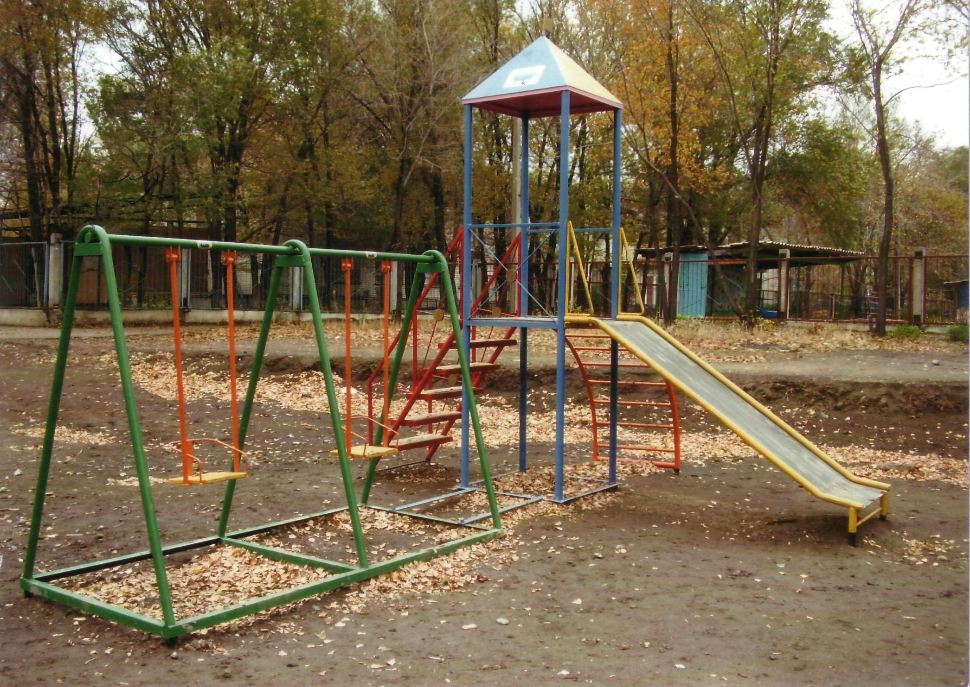 | Игровой комплекс «Однобашенный» изготовлен с применением экологически нейтральных материалов, не оказывающих вредного воздействия на здоровье людей и имеющих сертификаты качества:  - стальной металлопрокат;  - грунтовка марки ГФ-021 (ГОСТ 25129- 82);  - эмаль алкидно-уретановая  - пиломатериал.  Применяемые сварочные материалы и технология сварки обеспечивают надежность и безопасность соединяемых элементов конструкции. Для сварных соединений конструкции применяется сварочная проволока обмедненная диаметром не менее 1,2 мм. Сборка сопровождается зачисткой швов, заусениц, брызг.  Габаритные размеры, мм – 6000*4500*3100  Предельные отклонения габаритных размеров изделия не должны превышать 100 мм.
3 | Игровой элемент "Жучок" или эквивалент  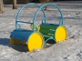 | «Жучок» изготовлен с применением экологически нейтральных материалов, не оказывающих вредного воздействия на здоровье людей и имеющих сертификаты качества:  - стальной металлопрокат;  - грунтовка марки ГФ-021 (ГОСТ 25129- 82);  - эмаль алкидно-уретановая  - пиломатериал.  Применяемые сварочные материалы и технология сварки обеспечивают надежность и безопасность соединяемых элементов конструкции. Для сварных соединений конструкции применяется сварочная проволока обмедненная диаметром не менее 1,2 мм. Сборка сопровождается зачисткой швов, заусениц, брызг.  Габаритные размеры, мм – 1400*1100*700.  Предельные отклонения габаритных размеров изделия не должны превышать 100 мм
4 | Горка малая или эквивалент  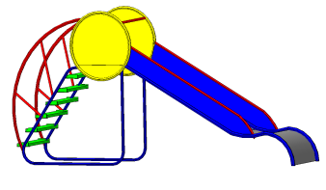 | Горка изготовлена с применением экологически нейтральных материалов, не оказывающих вредного воздействия на здоровье людей и имеющих сертификаты качества:  - стальной металлопрокат;  - грунтовка марки ГФ-021 (ГОСТ 25129- 82);  - эмаль алкидно-уретановая  - пиломатериал  Применяемые сварочные материалы и технология сварки обеспечивают надежность и безопасность соединяемых элементов конструкции. Для сварных соединений конструкции применяется сварочная проволока обмедненная диаметром не менее 1,2 мм. Сборка сопровождается зачисткой швов, заусениц, брызг.  Габаритные размеры, мм – 3500*1500*600  Предельные отклонения габаритных размеров изделия не должны превышать 100 мм
8 | 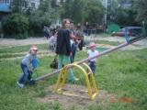 | Качалка-балансир изготовлена с применением экологически нейтральных материалов, не оказывающих вредного воздействия на здоровье людей и имеющих сертификаты качества:  - стальной металлопрокат;  - грунтовка марки ГФ-021 (ГОСТ 25129- 82);  - эмаль алкидно-уретановая  - пиломатериал.  Применяемые сварочные материалы и технология сварки обеспечивают надежность и безопасность соединяемых элементов конструкции. Для сварных соединений конструкции применяется сварочная проволока обмедненная диаметром 1,2 мм. Сборка сопровождается зачисткой швов, заусениц, брызг.  Габаритные размеры, мм –3000*400*600.  Предельные отклонения габаритных размеров изделия не должны превышать 100 мм
11 | Качели-маятник или эквивалент  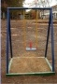 | Качели-маятник изготовлены с применением экологически нейтральных материалов, не оказывающих вредного воздействия на здоровье людей и имеющих сертификаты качества:  - стальной металлопрокат;  - грунтовка марки ГФ-021 (ГОСТ 25129- 82);  - эмаль алкидно -уретановая  - пиломатериал.  Применяемые сварочные материалы и технология сварки обеспечивают надежность и безопасность соединяемых элементов конструкции. Для сварных соединений конструкции применяется сварочная проволока обмедненная диаметром не менее 1,2 мм. Сборка сопровождается зачисткой швов, заусениц, брызг.  Габаритные размеры: 1500х1500х2100. Предельные отклонения габаритных размеров изделия не должны превышать 100 мм
21 | Качели-маятник двойная или эквивалент  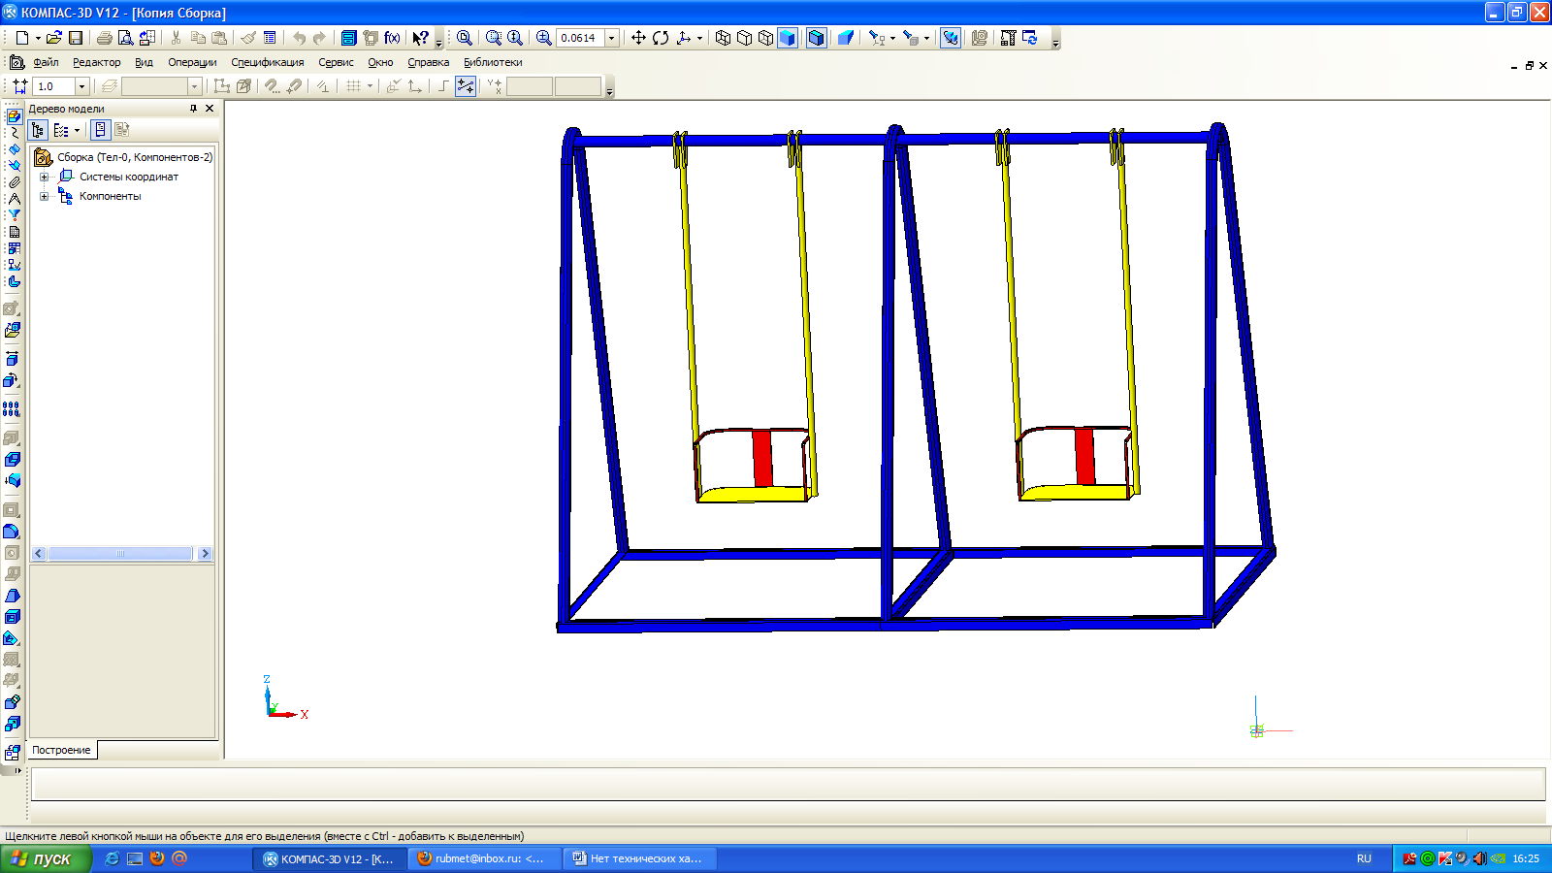 | Качели-маятник двойная изготовлены с применением экологически нейтральных материалов, не оказывающих вредного воздействия на здоровье людей и имеющих сертификаты качества:  - стальной металлопрокат;  - грунтовка марки ГФ-021 (ГОСТ 25129- 82);  - эмаль алкидно-уретановая  - пиломатериал.  Применяемые сварочные материалы и технология сварки обеспечивают надежность и безопасность соединяемых элементов конструкции. Для сварных соединений конструкции применяется сварочная проволока обмедненная диаметром не менее 1,2 мм. Сборка сопровождается зачисткой швов, заусениц, брызг.  Размеры: 3000х1500х2100. Предельные отклонения габаритных размеров изделия не должны превышать 100 мм
22 | Песочница-столик или эквивалент  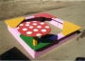 | Песочница «Столик» изготовлена с применением экологически нейтральных материалов, не оказывающих вредного воздействия на здоровье людей и имеющих сертификаты качества:  - грунтовка марки ГФ-021 (ГОСТ 25129- 82);  - эмаль алкидно-уретановая  - пиломатериал.  Габаритные размеры, мм – 1800*1800.  Предельные отклонения габаритных размеров изделия не должны превышать 100 мм
 | Лаз «Петушок» или эквивалент  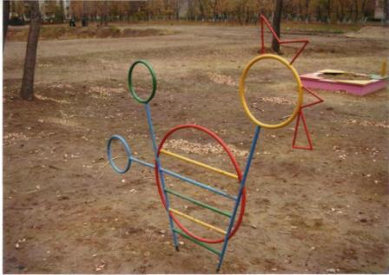 | Лаз «Петушок» изготовлен с применением экологически нейтральных материалов, не оказывающих вредного воздействия на здоровье людей и имеющих сертификаты качества:  - стальной металлопрокат;  - грунтовка марки ГФ-021 (ГОСТ 25129- 82);  - эмаль алкидно-уретановая  Применяемые сварочные материалы и технология сварки обеспечивают надежность и безопасность соединяемых элементов конструкции. Для сварных соединений конструкции применяется сварочная проволока обмедненная диаметром не менее 1,2 мм. Сборка сопровождается зачисткой швов, заусениц, брызг.  Габаритные размеры, мм – 1500*1500*300  Предельные отклонения габаритных размеров изделия не должны превышать 100 мм
 | Скамья «Цицерон» или эквивалент  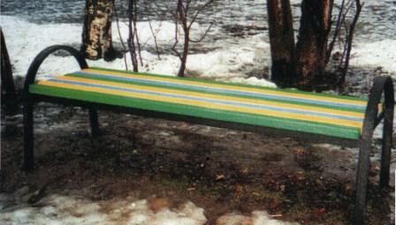 | Скамья «Цицерон» изготовлена с применением экологически нейтральных материалов, не оказывающих вредного воздействия на здоровье людей и имеющих сертификаты качества:  - стальной металлопрокат;  - грунтовка марки ГФ-021 (ГОСТ 25129- 82);  - эмаль алкидно -уретановая  - пиломатериал.  Применяемые сварочные материалы и технология сварки обеспечивают надежность и безопасность соединяемых элементов конструкции. Для сварных соединений конструкции применяется сварочная проволока обмедненная диаметром не менее 1,2 мм. Сборка сопровождается зачисткой швов, заусениц, брызг.  Габаритные размеры, мм – 1800*1800.  Предельные отклонения габаритных размеров изделия не должны превышать 100 мм

Детские игровые комплексы должны быть выполнены в виде функционально законченной конструкции. Игровое оборудование должно быть сертифицировано, соответствовать требованиям санитарно-гигиенических норм, охраны жизни и здоровья ребенка, быть удобным в технической эксплуатации, эстетически привлекательным.
Конструкция детских игровых комплексов и МАФ должны обладать повышенной ударопрочностью, износостойкостью, ремонтопригодностью, антивандальными свойствами, и цветовой стойкостью элементов.
Обязательным условием является отсутствие выступающих крепежных соединений, острых, заточенных частей или опасных выступов, наличие защитных перемычек, бортиков панелей, перил.
Вся конструкция детских игровых комплексов в целом должна обеспечивать максимальную травмобезопасность детей.
Все материалы, из которых будут выполнены детские игровые комплексы, должны отвечать требованиям гигиенической безопасности и иметь соответствующие сертификаты.
Детские игровые комплексы должны быть сертифицированы.
Оборудование должно соответствовать следующим требованиям
- ГОСТ Р 52301-2004 "Оборудование детских игровых площадок. Безопасность при эксплуатации. Общие требования. " (утв. Приказом Ростехрегулирования от 30.12.2004 N 151-ст),
- ГОСТ Р 52169-2003 "Оборудование детских игровых площадок. Безопасность конструкции и методы испытаний. Общие требования. " (утв. Постановлением Госстандарта РФ от 26.12.2003 N 394-ст)
Все опорные и несущие элементы игровых и спортивных городков должны быть металлические, с диаметром опоры 89 мм, диаметр опорных элементов качелей 57 мм.
Все опорные и несущие металлические элементы конструкций МАФ должны быть выполнены из стали марки Ст3 или из стали, превышающей ее по своим характеристикам, с толщиной стенки от 2,0 мм до 3,2 мм.
Перед покраской металлические элементы должны быть обработаны при необходимости механическим, а затем химическим способом с целью устранения жиров и ржавчины с соблюдением всех необходимых технологий.
Все металлические элементы МАФ должны быть окрашены высокостойкими порошково-полимерными покрытиями с толщиной слоя не менее 2 мкм, обладающими высококачественными характеристиками, устойчивыми к ультрафиолетовому излучению.
Все детали, узлы и модули МАФ в целом, должны обеспечивать максимальную безопасность конструкций и быть травмобезопасными для детей и взрослых.
Отдельные выступающие детали и резьбовые соединения должны быть защищены и быть убраны в соответствующие ниши. Сварные швы должны быть гладкими.
Конструкция каркаса игровых комплексов должна быть максимально устойчивой. Места соединения элементов должны быть выполнены с помощью хомутов с закругленными формами и потайными нишами для скрытия резьбовых соединений.
Конструкция защитного ограждения не должна поощрять детей стоять или сидеть на нем. В конструкции защитного ограждения не должно быть элементов, допускающих лазание детей или их подъем.
Оборудование не должно допускать застревания тела, частей тела или одежды ребенка.
Все игровые комплексы должны сопровождаться паспортом на изделия, включающим в себя основные сведения об изделиях, технические характеристики изделия, комплектность, свидетельство о приемке, гарантийные обязательства, рекламации, учет неисправностей при эксплуатации, сведения при ремонте, меры безопасности при эксплуатации комплекса, правила эксплуатации комплекса.
Подвижные и неподвижные элементы оборудования не должны:
- образовывать сдавливающих или режущих поверхностей;
- создавать возможность застреваний тела, частей тела или одежды ребенка.
Установка МАФ должна быть выполнена с использованием закладных элементов, забетонированных в грунт на глубину от 50 см. до 60 см. Закладные элементы должны быть выполнены из металла толщиной не менее 4 мм. Каждая опора игрового комплекса должна быть жестко зафиксирована к закладному элементу по всему диаметру.
1.2. Требования к результатам работ:
Подрядчик выполняет работы по монтажу оборудования детских игровых площадок и по окончании работ письменно уведомляет Заказчика о выполненных работах.
Приемочная комиссия по оценке проведенной работы состоит из представителя Заказчика и представителя Подрядчика.
Приемочная комиссия обязана:
- проверить соответствие выполненных работ муниципальному контракту;
- проверить качество работ.
Вся документация после окончания работы приемочной комиссии хранится у заказчика. Приемка проделанной работы оформляется актом, который составляется в двух экземплярах. Один экземпляр хранится у Заказчика, второй – у Подрядчика.
При обнаружении
дефектов и недоделок, комиссия подписывает ведомость дефектов с указанием сроков и ответственных за устранение данных дефектов.
2. Требования к сроку и (или) объему предоставления гарантий качества товара, работ, услуг, к обслуживанию товара, к расходам на эксплуатацию товара (при необходимости):
Результат работы должен в течение всего гарантийного срока соответствовать условиям контракта о качестве работ.
Гарантия качества результата работы составляет 2(два) года и распространяется на все, составляющее результат работы.
Гарантийный срок начинает течь с момента, когда результат выполненной работы был принят или должен был быть принят заказчиком.
- Условия поставки товара, выполнения работ, оказания услуг:
Выполняемые работы, используемые при производстве работ материалы, механизмы, машины должны соответствовать требованиям ГОСТов, ТУ, СНиПов, иных нормативно-технических документов, и проводятся на основании условий заключенного муниципального контракта.
Материалы, используемые Подрядчиком при выполнении работ, должны соответствовать сертификатам соответствия, подтверждающим качество (марку) материала.
При выполнении работ должны быть использованы материалы, отвечающие требованиям, установленным муниципальным заказчиком. Работы должны обеспечивать достижение результатов, требуемых Заказчиком.
4. Место выполнения работ:
Алтайский край, г.Рубцовск,
Ул.Пролетарская,416,418
Ул.Ленинградская,2а
Ул.Тихвинская,30
ул.Алтайская,23, ул.Алтайская,19
5. Сроки (периоды) поставки товара, выполнения работ, оказания услуг:
Начало работ – не позднее даты подписания контракта.
Окончание работ – 15.09.2012.

И.о.начальника управления по
жилищно-коммунальному, дорожному
хозяйству и благоустройству А.В.Дараган

Приложение №4
Обоснование начальной (максимальной) цены контракта (цены лота)
№ п.п | Наименование товаров, работ, услуг | Организация поставщик (подрядчик):  ООО «Рубцовский металлозавод» |  | Организация поставщик (подрядчик)  ООО «Алтайская деловая компания» |  | Средняя цена за единицу, руб.
№ п.п | Наименование товаров, работ, услуг | Цена | источник информации о ценах товаров, работ, услуг: | Цена | источник информации о ценах товаров, работ, услуг: | Средняя цена за единицу, руб.
1. | изготовлению и монтажу оборудования детских игровых площадок в городе Рубцовске  Алтайского края | 200000,00 рублей | Коммерческое предложение от 09.08.2012 | 200000,00 рублей | Коммерческое предложение от 09.08.2012 | 200000,00 руб.

Ведущий специалист управления по
жилищно-коммунальному, дорожному
хозяйству и благоустройству Н.С.Ращевская

